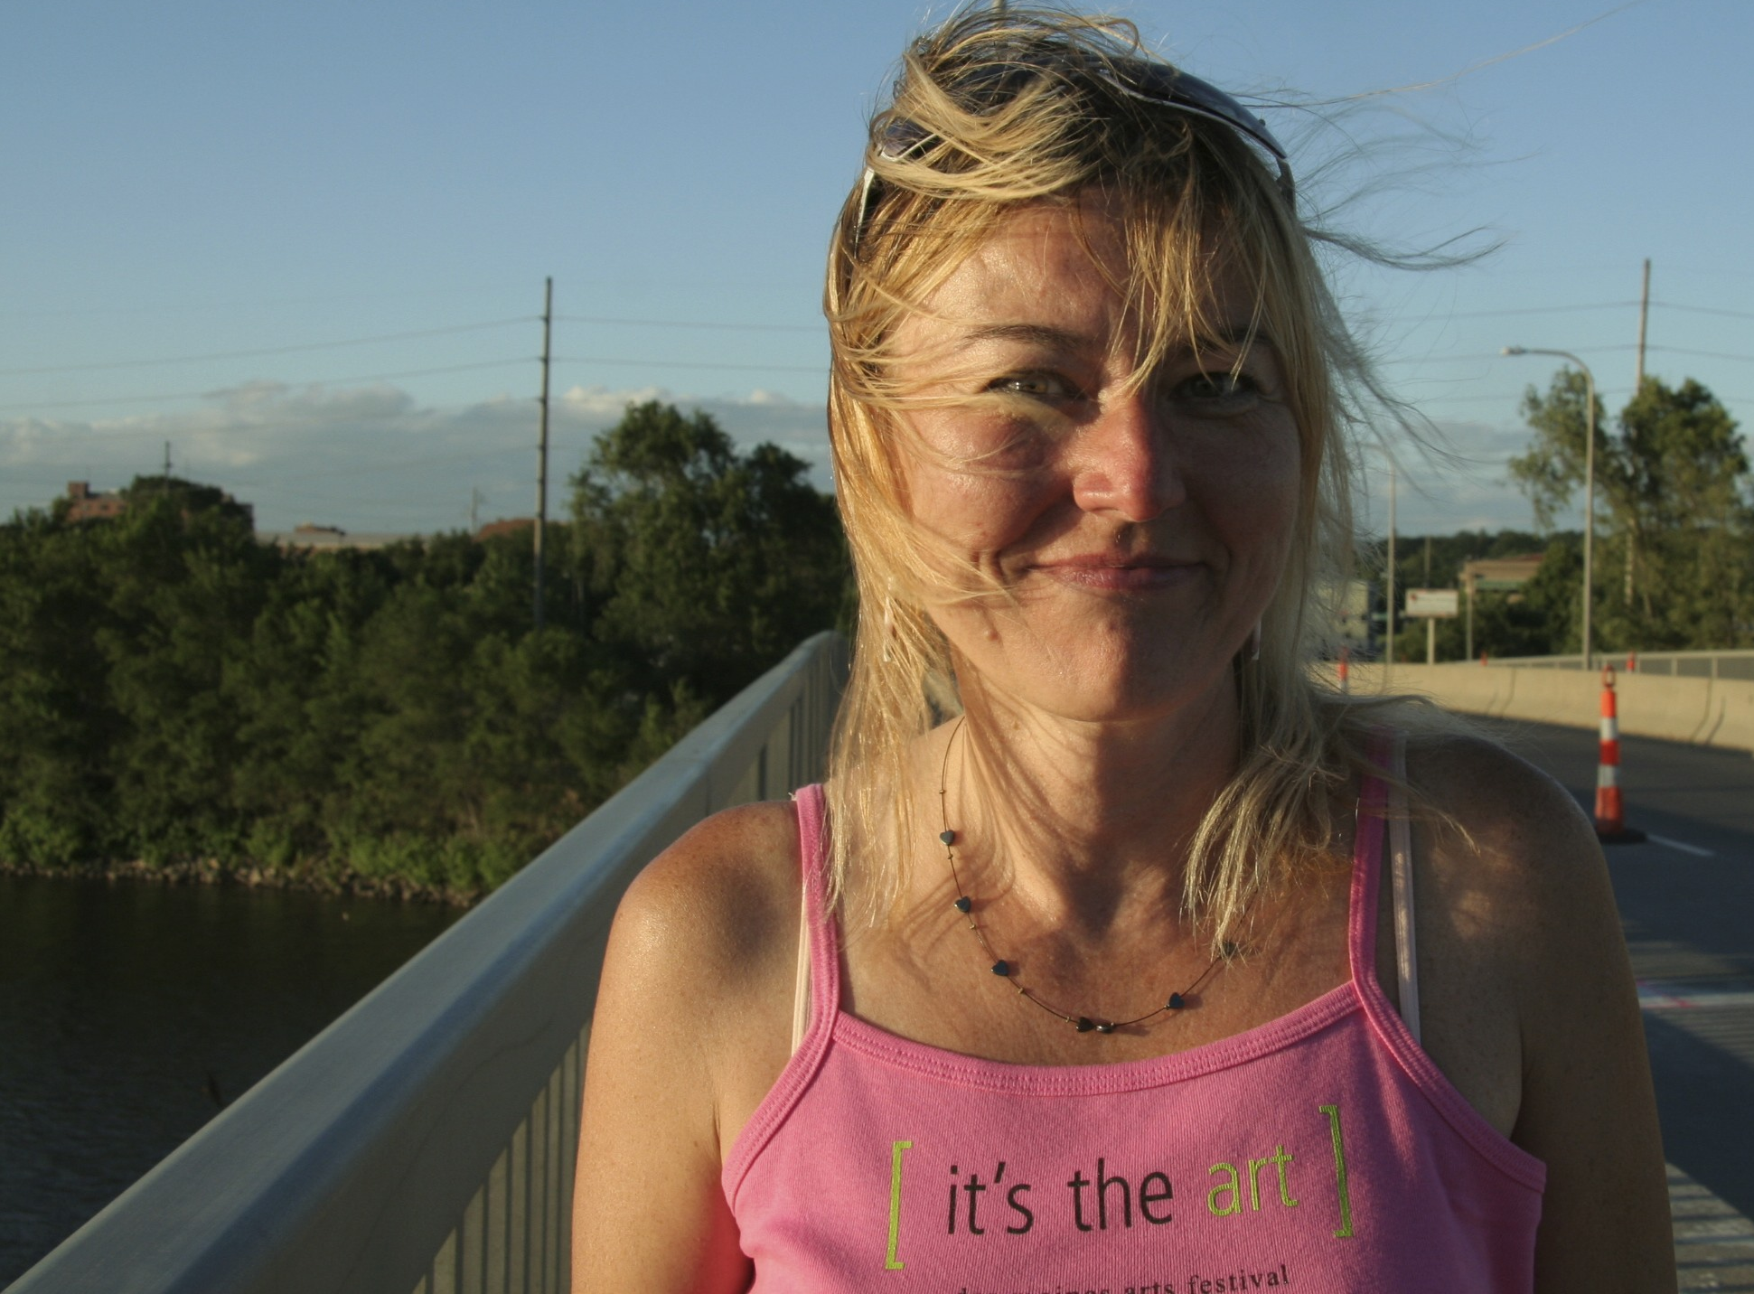

AUTOGRAMIÁDA > Alena Riedlová Slepičková

U příležitosti vydání básnické sbírky > NĚŽNÁ LAVINA , autorku uvede básník Pavel Sobek, básně přednesou
Erika Kubálková a Jiří M. Valůšek, na housle zahraje Jan Bradáč
mezi mnoha hosty přivítáme i autorku fotografií ke knize Janu Vanourkovou

v neděli 20.12.2009 v 17.00:Brno, Literární kavárna Academia

